



TRƯỜNG ĐẠI HỌC THỦ DẦU MỘT

**KHOA KỸ THUẬT - CÔNG NGHỆ**



**BÁO CÁO TIỂU LUẬN MÔN HỌC**

**ĐỒ ÁN CHUYÊN NGÀNH**

**WEB GIS NHÀ TRỌ TRÊN ĐỊA BÀN**

**THÀNH PHỐ THỦ DẦU MỘT**

**Ngành :** Công nghệ thông tin

**Chuyên ngành** : Hệ thống thông tin

**Giảng viên hướng dẫn :** Ths Dương Thị Kim Chi

\

**Sinh viên**: Trịnh Trọng Thành - 1624801040061

Châu Đại Dương - 1624801040077

Hồ Nguyễn Quốc Vinh - 1624801040070

Bình Dương, năm 2019 - 2020

**BẢNG PHÂN CÔNG NHIỆM VỤ**

**1.Tên đề tài: WEB GIS NHÀ TRỌ TRÊN ĐỊA BÀN THÀNH PHỐ THỦ DẦU MỘT**

**2.Giảng viên hướng dẫn:** ThS. Dương Thị Kim Chi

**3.Sinh viên/nhóm sinh viên thực hiện đề tài** (Sỉ số trong nhóm: 3):

(1) Trịnh Trọng Thành MSSV: 1624801040061 Lớp: D16HT01

(2) Châu Đại Dương MSSV: 1624801040077 Lớp: D16HT01

(3) Hồ Nguyễn Quốc Vinh MSSV: 1624801040070 Lớp: D16HT01

Ngành: Công Nghệ Thông Tin

Chuyên ngành: Hệ Thống Thông Tin

|  |  |  |  |  |
| --- | --- | --- | --- | --- |
| STT | Những Nhiệm Vụ | Trịnh Trọng Thành  (Nhóm trưởng) | Châu Đại Dương | Hồ Nguyễn Quốc Vinh |
| 01 | Lấy ý tưởng | 50% | 25% | 25% |
| 02 | Thiết kế cơ sở dữ liệu | 40% | 40% | 20% |
| 03 | Phân tích thiết kế hệ thống | 40% | 30% | 30% |
| 04 | Lập trình trang web | 50% | 25% | 25% |
| 05 | Chỉnh sửa | 30% | 30% | 40% |
| 06 | Viết báo cáo | 35% | 40% | 35% |

TRƯỜNG ĐẠI HỌC THỦ DẦU MỘT

**KHOA KỸ THUẬT – CÔNG NGHỆ**

**NHẬN XÉT VÀ CHẤM ĐIỂM CỦA GIẢNG VIÊN HƯỚNG DẪN**

Họ và tên giảng viên: Ths. Cao Thanh Xuân

Tên đề tài: Dự án xây dựng website về vấn đề chăm sóc sức khoẻ cho trung tâm thể hình Californa

Nội dung nhận xét:

**Điểm:**

Bằng số:

Bằng chữ:

|  |  |
| --- | --- |
|  |  |

**GIẢNG VIÊN**

*(Ký, ghi rõ họ tên)*

Dương Thị Kim Chi

# MỞ ĐẦU

## 1. Lý do chọn đề tài

Từ nhiều năm qua, xét trên phạm vi cả nước nói chung, nhà trọ cho học sinh, sinh viên luôn là vấn đề nan giải. Riêng ở Bình Dương, nơi trường học phân bố rộng lớn không đều thì việc tìm nhà trọ của học sinh, sinh viên còn gặp nhiều khó khăn hơn. Nhiều giải pháp cho vấn đề trên được đặt ra. Tuy mỗi giải pháp đều có ưu và nhược điểm riêng nhưng chưa có một giải pháp nào thể hiện ưu thế rõ ràng. Học sinh, sinh viên vẫn còn phải mất nhiều thời gian, công sức để tìm cho mình nơi ở khi đi học tại đây.

Hiện nay, chưa có nghiên cứu xây dựng bản đồ trực tuyến hỗ trợ tìm kiếm thông tin nhà trọ cho học sinh, sinh viên tại tỉnh Bình Dương.

Với sự phát triển công nghệ, hệ thống thông tin địa lý GIS (Geographical Information System) ra đời, là một hệ thống được sử dụng thu thập, xử lý, phân tích và truy xuất dữ liệu thông tin địa lý để hỗ trợ ra quyết định cho các công tác qui hoạch, quản lý, dự báo cho các ngành nghề khác nhau. Sự xuất hiện của hệ thống thông tin địa lý (GIS) và những ứng dụng thiết thực của nó là điều kiện để thử nghiệm một phương pháp mới hỗ trợ giải quyết vấn đề này. Bằng việc tích hợp các thông tin không gian và thông tin thuộc tính, GIS cho phép việc hiển thị cũng như truy vấn thông tin một cách dễ dàng. Việc thiết kế trang web để tải các ứng dụng từ dự án GIS lên Internet giúp người sử dụng dễ dàng tiếp cận với các thông tin hơn. Hỗ trợ một phương pháp mới cho học sinh, sinh viên tìm nhà trọ - mục tiêu mà tôi nghiên cứu hướng đến khi thực hiện đề tài này:

* Xây dựng hệ thống dữ liệu phục vụ tìm kiếm thông tin nhà trọ cho học sinh, sinh viên tại tỉnh Bình Dương.
* Giúp học sinh, sinh viên truy xuất dữ liệu như tìm kiếm, thống kê về thông tin nhà trọ cho học sinh, sinh viên tại tỉnh Bình Dương.
* Hệ thống cung cấp các thông tin nhà trọ cho học sinh, sinh viên tại tỉnh Bình Dương trên internet nhằm phục vụ tất cả các đối tượng quan tâm trong và ngoài nước.

Từ yêu cầu cấp thiết trên, với sự hướng dẫn của cô Dương Thị Thu Chi. Nhóm em chọn hướng nghiên cứu và thực hiện đề tài: “*X****ây dựng bản đồ trực tuyến hỗ trợ tìm kiếm thông tin nhà trọ cho học sinh, sinh viên tại tỉnh Bình Dương***”

## 2. Mục tiêu nghiên cứu

Mục tiêu của đề tài là tìm hiểu công nghệ WebGIS và ứng dụng để xây dựng bản đồ trực tuyến hỗ trợ tìm kiếm thông tin nhà trọ cho học sinh, sinh viên trên địa bàn tỉnh Bình Dương

## 3. Đối tượng và phạm vi nghiên cứu

Đối tượng nghiên cứu của đề tài bao gồm: Các công cụ hỗ trợ xây dựng hệ thống GIS; Dữ liệu thông tin về nhà trọ; bản đồ hành chính tỉnh Bình Dương; Một số bài báo và đề tài của các khóa trước.

Phạm vi nghiên cứu của đề tài là nghiên cứu dữ liệu thông tin nhà trọ trong phạm vi tỉnh Bình Dương.

## 4. Phương pháp nghiên cứu

Trong quá trình thực hiện đề tài, tôi sử dụng một số phương pháp như sau: Phương pháp tài liệu: Tiến hành thu thập tài liệu, tiếp cận nghiên cứu, tìm hiểu về cơ sở dữ liệu địa lý, hệ thống thông tin địa lý (GIS), phần mềm phát triển các ứng dụng GIS (GeoServer); Phương pháp bản đồ: Số hóa bản đồ bằng phần mềm Mapinfo; sử dụng bản đồ số hành chính Việt Nam.

## 5. Ý nghĩa đề tài

Đề tài góp phần xây dựng một website để tiện cho việc tra cứu, tìm kiếm thông tin nhà trọ tại tỉnh Bình Dương, qua đó giúp học sinh, sinh viên dễ dàng tìm ra những nhà trọ phù hợp với điều kiện của mình.

## 6. Bố cục đề tài

Báo cáo của luân văn đựơc ṭ ổ chức thành 3 chương chính:

**Chương 1. Nghiên cứu tổng quan**

Trong chương này, luận văn tập trung trình bày các nội dung: Khái niệm về GIS; các thành phần của GIS và đặc điểm của nó; giới thiệu một số phần mềm thông dụng hiện nay cho xây dựng ứng dụng của GIS. Khái niệm WebGIS và phân loại WebGIS.

**Chương 2. Phân tích và thiết kế hệ thống**

Đây là một chương quan trọng trong đề tài. Trong chương này luận văn giới thiệu mục đích cũng như chức năng của ứng dụng và phần quan trọng là phân tích và thiết kế hệ thống như: thiết kế các mô hình xử lý tổng quát, các quy trình xử lý trên server, client... và trình bày việc chọn lựa giải pháp để định hướng công nghệ.

**Chương 3. Xây dựng chương trình và thực nghiệm**

Trong chương này, luận văn chọn lựa phương pháp để số hóa bản đồ và xác định quy trình để số hóa bản đồ giấy thành bản đồ số bằng cách sử dụng MapInfo. Sau đó, thiết kế giao diện cho trang

Web, sử dụng công nghệ Geoserver để phát triển và cài đặt ứng dụng.

# CHƯƠNG 1 NGHIÊN CỨU TỔNG QUAN

Trong chương này, nhóm em tập trung trình bày các nội dung: Khái niệm về GIS, các thành phần của GIS và đặc điểm của nó; Giới thiệu một số phần mềm thông dụng hiện nay cho xây dựng ứng dụng của GIS, một vài ứng dụng của GIS đã triển khai trong thực tế, WebGIS và phân loại WebGIS

# 1.1. TỔNG QUAN VỀ GIS

## 1.1.1. Khái niệm

Thông tin địa lý được thể hiện chủ yếu dưới dạng bản đồ đã ra đời từ xa xưa. Các bản đồ trước hết được phác thảo để mô tả vị trí, cảnh quan, địa hình… Bản đồ chủ yếu gồm những điểm và đường. Tuy nhiên bản đồ dạng này thích hợp cho quân đội và các cuộc thám hiểm hơn là được sử dụng như một công cụ khai thác tiềm năng của địa lý.

Hệ thống thông tin địa lý là một hệ thống phần mềm máy tính được sử dụng trong việc vẽ bản đồ, phân tích các vật thể, hiện tượng tồn tại trên trái đất. Công nghệ GIS tổng hợp các chức năng chung về quản lý dữ liệu như hỏi đáp và phân tích thống kê với sự thể hiện trực quan và phân tích các vật thể hiện tượng không gian trong bản đồ. Sự khác biệt giữa GIS và các hệ thống thông tin thông thường là tính ứng dụng của nó rất rộng trong việc giải thích hiện tượng, dự báo và quy hoạch chiến lược.

## 1.1.2. Lịch sử hình thành GIS 1.1.3. Mô hình công nghệ

Cách khái quát có thể hiểu công nghệ GIS như là một quá trình sau [1]:

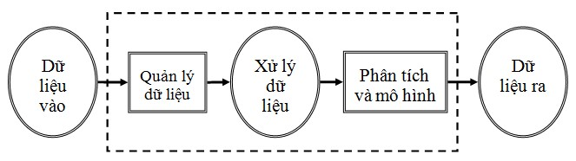

## Hình 1.1. Mô hình công nghệ GIS

### 1.1.4. Thành phần của GIS

Năm thành phần quan trọng cấu thành nên GIS [9]:

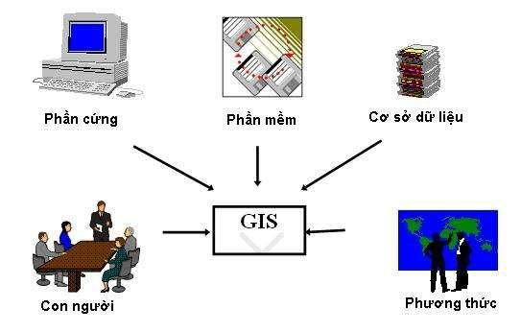

***Hình 1.2. Mô phỏng các thành phần cơ bản trong GIS***

### 1.1.5. Dữ liệu địa lý trong GIS

Trong các hệ thống thông tin địa lý, mỗi thực thể trong thế giới thực được biểu diễn trong máy tính số bằng những mô hình dữ liệu khác nhau để mô tả thuộc tính, vị trí, thời gian và sự quan hệ giữa chúng với nhau. Có hai dạng cấu trúc dữ liệu cơ bản trong GIS đó là dữ liệu không gian và dữ liệu thuộc tính.

### 1.1.6. Chức năng của GIS

GIS có một số chức năng như quản lý, lưu trữ, tìm kiếm, thể hiện, trao đổi và xử lý dữ liệu không gian cũng như các dữ liệu thuộc tính. Dưới đây là 4 chức năng chính: Thu thập dữ liệu, quản lý dữ liệu, phân tích không gian, hiển thị kết quả.

### 1.1.7. Một số ứng dụng của GIS

Công nghệ GIS ngày càng được sử dụng rộng rãi. GIS có khả năng sử dụng dữ liệu không gian và dữ liệu thuộc tính (phi không gian) từ các nguồn khác nhau khi thực hiện phân tích không gian để trả lời các câu hỏi của người sử dụng.

### 1.1.8. Số hóa bản đồ

Khái niệm: Quá trình chuyển các thông tin từ bản đồ, bản vẽ hoặc văn bản (số liệu ghi các tọa độ) về dạng số để có thể lưu trữ, quản lý trên một tệp trong máy tính.

# 1.2. GIỚI THIỆU VỀ WEBGIS 1.2.1. Khái niệm WebGIS

GIS có nhiều định nghĩa nên WebGIS cũng có nhiều định nghĩa. Nói chung, các định nghĩa của WebGIS dựa trên những định nghĩa đa dạng của GIS và có thêm các thành phần của Web.

## 1.2.2. Kiến trúc WebGIS

Các bước xử lý trong ứng dụng WebGIS:

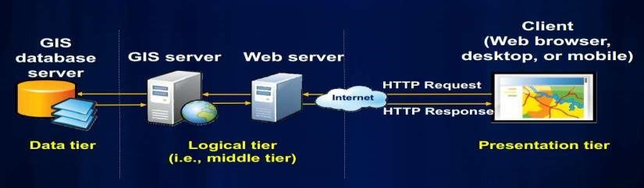

## Hình 1.3. Các bước xử lý trong ứng dụng WebGIS

### 1.2.3. Cấu trúc triển khai

Hoạt động của WebGIS mang mô hình của một trang web động. Có nghĩa là sẽ được chia ra làm 2 phần: Các hoạt động ở phía Client (client-side) và các hoạt động phía Server (server-side).

-Thuần khách: Hoạt động ở phía client được dùng để tiếp nhận những yêu cầu tương tác với bản đồ, những điều khiển trực tiếp của người dùng để tương tác với server thông qua trình duyệt web. Các trình duyệt web chủ yếu sử dụng ngôn ngữ HTML để định dạng trang web (theo ngôn ngữ lập trình mạng hay sử dụng đó là HTML template). Kèm theo đó là các plug-in, ActiveX và các mã Applet

(Javascript) được đính kèm vào trang web để có thể tăng tính tương tác một cách linh động với người dùng.

-Thuần chủ: Server side gồm có các thành phần: Webserver, Application server, Data server và Clearinghouse…

Với ứng dụng WebGIS thì Server side có nhiệm vụ lưu trữ các dữ liệu không gian, nhận những yêu cầu từ Client và thực hiện xử lý tính toán sau đó kết quả sẽ được trả về cho client-side.

Web server được sử dụng để phục vụ cho các ứng dụng web, nó sử dụng phương thức truyền tin HTTP để giao tiếp với client. Các yêu cầu được nhận và biên dịch, sau đó sẽ sử dụng những chức năng ứng dụng thông qua các giao tiếp mạng.

Application server là các ứng dụng được dùng để gọi các hàm

xử lý GIS, gửi yêu cầu lấy dữ liệu đến clearning house.

Data server là phần cơ bản của hầu hết các hệ thống thông tin địa lý dùng để quản lý và điểu khiển truy cập dữ liệu. Clearning house được dùng để chứa dữ liệu về không gian được quản lý bởi các data server.

**1.2.4. Chiến lược phát triển**

# Chiến lược thuần chủ (Server – side) Chiến lược thuần khách (Client – side) Chiến lược kết hợp chủ khách 1.3. CÁC CÔNG CỤ HỖ TRỢ

## 1.3.1. GeoServer

1. ***Khái niệm***
2. ***Quy trình hiển thị bản đồ trên GeoServer***

## 1.3.2. OpenLayers

**1.3.3. Apache Tomcat 1.3.4. PostgreSQL/PostGIS:**

# 1.4. KẾT CHƯƠNG 1

Nội dung chương này, tôi đã trình bày một số cơ sở lý thuyết phục vụ cho việc nghiên cứu như các khái niệm GIS, WebGIS, các thành phần cơ bản và các chiến lược phát triển của nó. Bên cạnh đó, nội dung luận văn cũng đưa ra một số công cụ hỗ trợ như: Geoserver, OpenLayer, PostgreSQL/PostGIS… từ đó làm cơ sở để xây dựng chương trình ứng dụng sau này.

# CHƯƠNG 2 PHÂN TÍCH THIẾT KẾ HỆ THỐNG

Đây là một chương quan trọng trong đề tài. Trong chương này luận văn giới thiệu mục đích cũng như chức năng của ứng dụng và phần quan trọng là phân tích và thiết kế hệ thống như: Thiết kế các mô hình xử lý tổng quát, các quy trình xử lý trên server, client... Cuối cùng là chọn lựa giải pháp để định hướng công nghệ.

# 2.1. MÔ TẢ BÀI TOÁN

## 2.1.1. Mục đích của đề tài

Với bài toán ứng dụng công nghệ WebGis để xây dựng bản đồ trực tuyến hỗ trợ tìm kiếm thông tin nhà trọ cho học sinh, sinh viên tại tỉnh Quảng Ngãi nhằm hỗ trợ học sinh, sinh viên tìm kiếm thông tin nhà trọ một cách dễ dàng nhanh chóng mà đề tài nghiên cứu thì dữ liệu đầu vào gồm có bản đồ nền và dữ liệu về thông tin nhà trọ tại tỉnh Quảng Ngãi. Đầu ra là thông tin quản lý bản đồ nhà trọ tỉnh Quảng Ngãi. Đề tài chọn giải pháp đề tài sẽ sử dụng là hệ GIS thương mại, trên cơ sở các công cụ có sẵn sau đó phát triển bổ sung module chương trình.

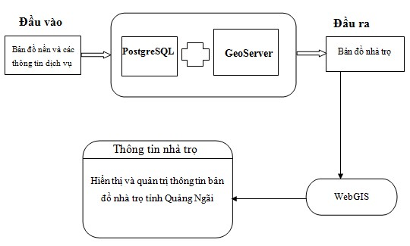

## Hình 2.1. Sơ đồ khái quát mục tiêu bài toán

### 2.1.2. Chức năng của ứng dụng

Hệ thống cho phép người sử dụng thực hiện các thao tác trên bản đồ và tìm kiếm, xem chi tiết thông tin nhà trọ trên địa bàn tỉnh Quảng Ngãi một cách nhanh chóng và hiệu quả. Đồng thời, các thông tin nhà trọ phải được cập nhật thường xuyên thông qua người quản trị.

# 2.2. ĐỀ XUẤT GIẢI PHÁP

## 2.2.1. Mô hình logic của hệ thống

Mô hình lôgic của hệ thống được đề xuất là mô hình dạng Client – Server. Người dùng có thể sử dụng các thiết bị đóng vai trò client như máy bàn, laptop, hay cả các thiết bị cầm tay có cấu hình tốt, để truy cập vào hệ thống tra cứu và xem thông tin.

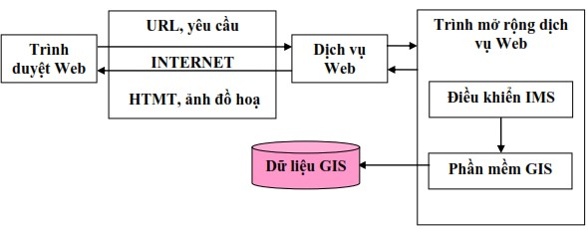

## Hình 2.3. Mô hình lôgic của hệ thống

WebGIS phuc vụ công tác tìm kiếm thông tin nhà trọ nhắm đến người dùng là những người truy cập web bình thường, không đòi hỏi có kiến thức nhiều về lĩnh vực GIS. Vì thế, hệ thống được xây dựng dựa trên kiến trúc Client – Server. Chiến lược phát triển theo hướng Server – side được chọn để giảm thiểu các chức năng phân tích cho người dùng.

### 2.2.2. Kiến trúc hệ thống

Hệ thống được thiết kế với 3 tầng khác nhau như sau:

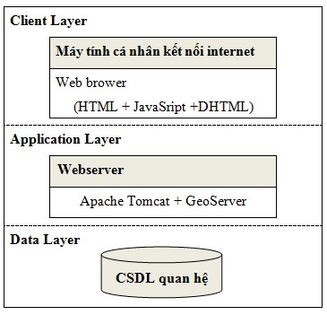

## Hình 2.4. Mô hình kiến trúc hệ thống

### 2.2.3. Đề xuất công nghệ

Hệ thống website được triển khai trên nền tảng công nghệ tiên tiến nhất, có tốc độ xử lý nhanh, đáp ứng được khả năng truy xuất của nhiều người cùng thời điểm, sau đây là hệ thống công nghệ đề xuất triển khai:

* Nền tảng công nghệ Microsoft .NET Framework 4.0, 4.5
* Công nghệ lập trình ASP.NET
* Công nghệ HTML4/5, CSS 2/3, Javascript
* Geoserver
* PostgreSQL/PostGIS
* OpenLayer
* GeoExt/Ext

# 2.3. PHÂN TÍCH THIẾT KẾ HỆ THỐNG

## 2.3.1. Yêu cầu chức năng

Xây dựng hệ thống thông tin địa lý về quản lý nhà trọ trên web đáp ứng các yêu cầu sau:

# Chức năng quản trị hệ thống Chức năng hiển thị Chức năng nâng cao

## 2.3.2. Mô tả sơ đồ Use-case

* *Quản trị người dùng*

Người quản trị có thể xem danh sách người dùng, cũng như có thể thêm, sửa, xóa, đặt lại mật khẩu người dùng hoặc cập nhật quyền hệ thống cho người dùng.

* *Phân quyền người dùng*

Người quản trị có thể xem thông tin chi tiết quyền của người dùng, phân quyền hệ thống cho người dùng, quyền đăng nhập.

* *Nhật ký người dùng*

Người quản trị có thể tìm kiếm nhật ký người dùng, xem thông

tin nhật ký sử dụng của người dùng cũng như xóa các nội dung nhật ký không cần thiết.

* *Khai thác thông tin bản đồ*

Người dùng có thể tìm kiếm, khai thác các thông tin thuộc tính bản đồ

* *Quản lý điểm nhà trọ*

Người quản trị có thể xem thông tin thuộc tính điểm nhà trọ, thêm, sửa, xóa thông tin điểm nhà trọ.

## 2.3.3. Danh sách các Actor

## 2.3.4. Danh sách các Use-case

## 2.3.5. Đặc tả Use-case

1. ***Nhóm Use-case Quản lý người dùng***
2. ***Nhóm Use-case phân quyền người dùng***
3. ***Nhóm Use-case Quản lý nhật ký người dùng***
4. ***Nhóm Use-case khai thác thông tin bản đồ***
5. ***Nhóm Use-case Quản lý điểm nhà trọ***

## 2.3.6. Biểu đồ hoạt động (Activity Diagram)

1. ***Quản trị người dùng***
2. ***Phân quyền người dùng***
3. ***Khai thác điểm thông tin bản đồ***
4. ***Quản lý điểm nhà trọ***
5. ***Nhật ký người dùng***

# 2.4. KẾT CHƯƠNG 2

Tóm lại trong nội dung chương này, tôi đã giới thiệu mục đích cũng như các chức năng của ứng dụng, đề xuất giải pháp định hướng công nghệ để xây dựng chương trình. Đồng thời, cũng phân tích thiết kế hệ thống như: Thiết kế các mô hình xử lý tổng quát, mô hình kiến trúc hệ thống, quy trình xử lý trên server, client… Trên cơ sở đó, tôi tiến hành xây dựng chương trình và thực nghiệm trong chương 3.

# CHƯƠNG 3 XÂY DỰNG CHƯƠNG TRÌNH VÀ THỰC NGHIỆM

Trong chương này, luận văn chọn lựa phương pháp để số hóa bản đồ và xác định quy trình để số hóa bản đồ giấy thành bản đồ số bằng cách sử dụng MapInfo. Sau đó, thiết kế giao diện cho trang

Web, sử dụng công nghệ Geoserver để phát triển và cài đặt ứng dụng.

# 3.1. XÂY DỰNG CƠ SỞ DỮ LIỆU

## 3.1.1. Lược đồ CSDL quan hệ

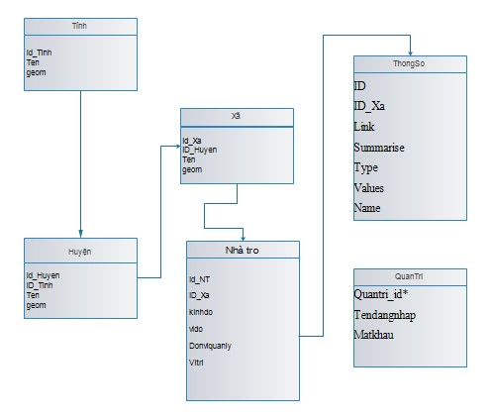

## Hình 3.1. Mô hình CSDL

### 3.1.2. Mô tả dữ liệu

Dữ liệu nền:

Shapefile Thủ Dầu Một, trong đó chứa thông tin về tên quận/huyện và cột kiểu dữ liệu không gian.

## Bảng 3.1. Bảng dữ liệu nền

1-Quận/Huyện

|  |  |  |  |
| --- | --- | --- | --- |
| **Tên trường của bảng dữ liệu** | **Kiểu dữ liệu** | **Khóa** | **Chú giải** |
| ID_Huyen | Integer | Khóa chính | ID quận/huyện của Bình Dương |
| ID_Tinh | Integer | Khóa phụ |  |
| Ten | Character varying |  | Tên quận/huyện |
| geom | Geometry(polygon) |  | Chứa thông tin không gian |

2-Xã/Phường

|  |  |  |  |
| --- | --- | --- | --- |
| **Tên trường của bảng dữ liệu** | **Kiểu dữ liệu** | **Khóa** | **Chú giải** |
| ID_Xa | Integer | Khóa chính | ID xã/Phường của Bình Dương |
| ID_Huyen | Integer | Khóa phụ | ID quận/huyện |
| Ten | Character varying |  | Tên xã/Phường |
| geom | Geometry (polygon) |  | Chứa thông tin không gian |

Dữ liệu thông tin nhà trọ: Dữ liệu chủ yếu là vị trí địa lý của nhà trọ

## Bảng 3.2. Bảng dữ liệu trạm nhà trọ (NT)

|  |  |  |  |
| --- | --- | --- | --- |
| **Tên trường của bảng dữ liệu** | **Kiểu dữ liệu** | **Khóa** | **Chú giải** |
| ID_NT | Integer | Khóa chính | ID điểm NT |
| ID_Xa | Integer | Khóa phụ | ID của xã/phường chứa NT |
| kinhdoNT | Double |  | Tọa độ của trạm NT trên bản đồ |
| vidoNT | Double |  |
| Donviquanly | Character varying |  | Đơn vị quản lý/Chủ nhà trọ |
| VitriNT | Geometry(point) |  | Chứa thông tin không gian |

## Bảng 3.3. Bảng dữ liệu về quản trị hệ thống

### 3.1.3. Phương pháp thực hiện

* Thu thập dữ liệu đầu vào: tọa độ địa lý các điểm nhà trọ, bản đồ nền Bình Dương,… và đưa vào hệ quản trị CSDL Postgresql để quản lý.
* Ứng dụng SQL không gian để thực hiện việc truy vấn các dữ liệu không gian - địa lý, đồng thời cũng xử lý dữ liệu thu thập được.
* Thiết kế ứng dụng thực hiện tìm kiếm thông tin nhà trọ.

**3.2 Các loại dữ liệu**

3.2.1 Dữ liệu phi không gian

Lớp: *vungtdm* để xác định ranh giới các phường thuộc Thủ Dầu Một

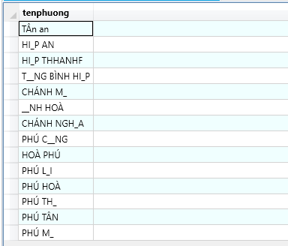

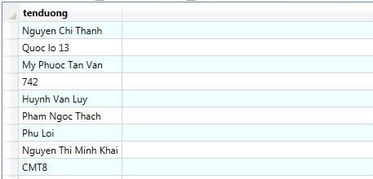Lớp: *duongtdm* để xác định đường giao thông trong thành phố Thủ Dầu Một

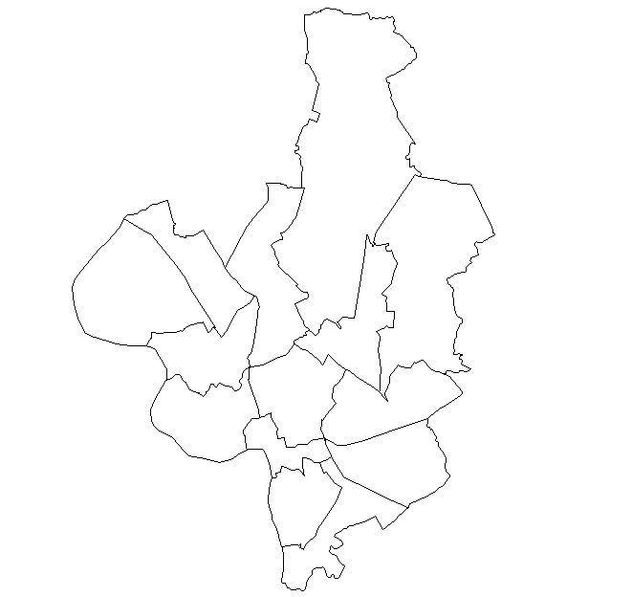Dữ liệu ranh giới Thủ Dầu Một

1. 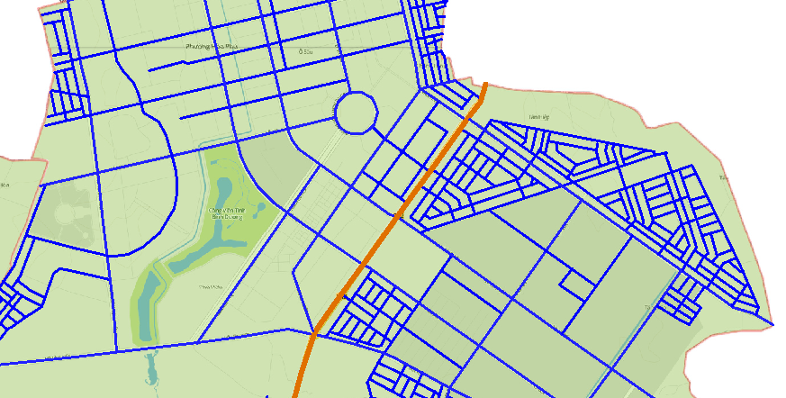Dữ liệu đường giao thông

3.2.2 Dữ liệu trong Postgres,Postgis

Sử dụng template postgis_23_sample để hổ trợ trong việc lưu trữ dữ liệu GEO

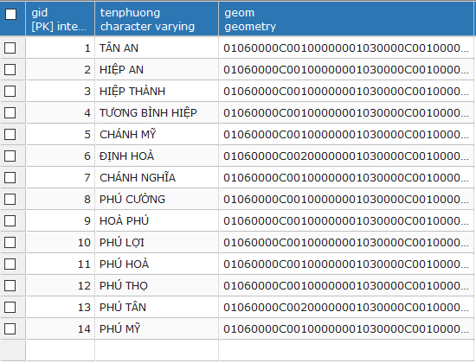-Dữ liệu phường

* Dữ liệu đường

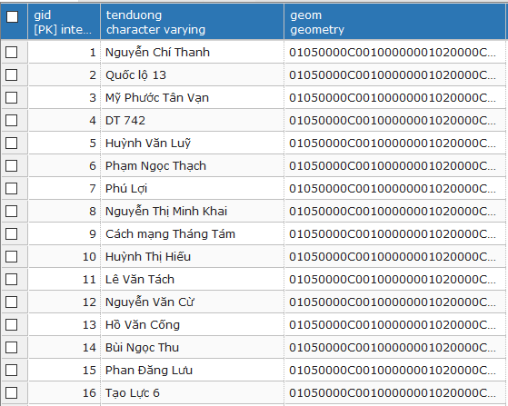

# 3.3. XÂY DỰNG TẦNG GIAO DIỆN

## 3.2.1. Giao diện trang web

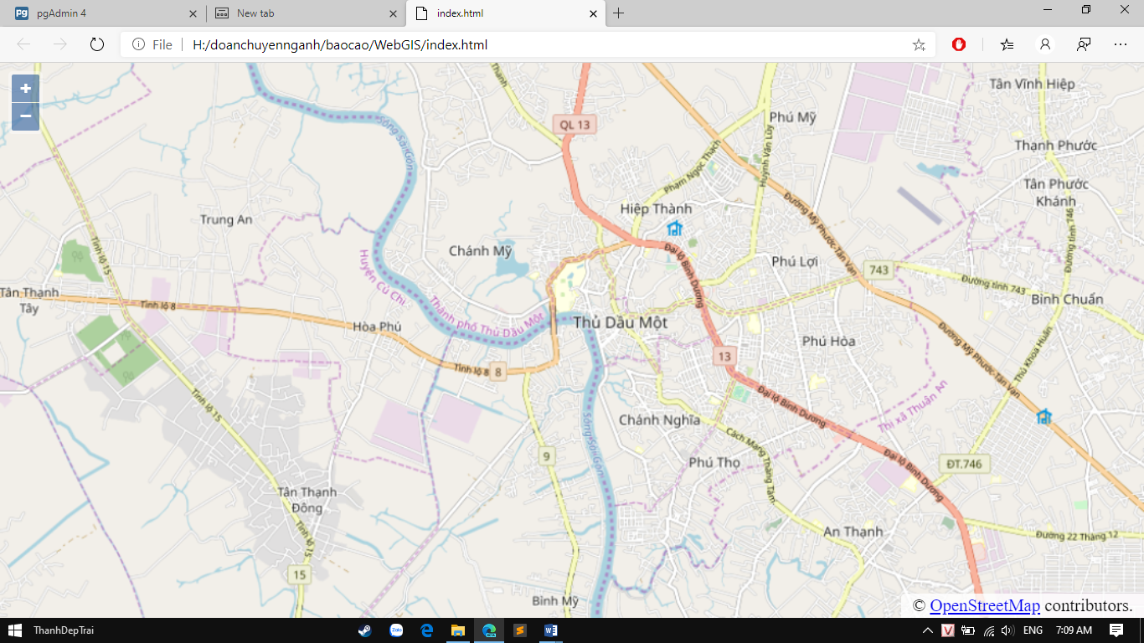

# 3.4. THỬ NGHIỆM VÀ ĐÁNH GIÁ HỆ THỐNG

## 3.3.1. Kết quả giao diện các chức năng hệ thống

1. ***Cài đặt các lớp dữ liệu lên Geoserver***

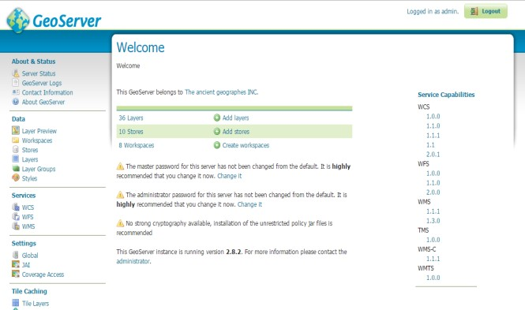

***Hình 3.7***

***.***

***Cài đặt các lớp dữ liệu lên***

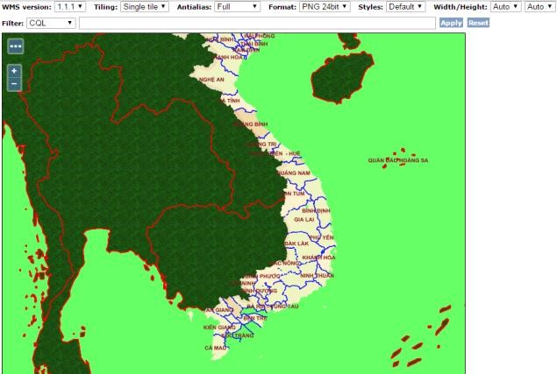

***Hình 3.8***

***.***

***Dữ liệu bản đồ nền***

***Hình 3.18. Xem hoặc cập nhật thông tin chi tiết của một trạm NT***

### 3.3.2. Đánh giá kết quả thử nghiệm

|  |  |  |
| --- | --- | --- |
| **STT** | **Tính năng** | **Đánh giá** |
| 1 | Hiển thị trang web bản đồ. | Trong lần đầu tiên, bản đồ hiển thị chậm, các lần sau tương đối nhanh. |
| 2 | Các thao tác phóng to, thu nhỏ, xem toàn phần. | Thực hiện tương đối nhanh. |
| **STT** | **Tính năng** | **Đánh giá** |
| 3 | Các thao tác dịch chuyển theo các hướng. | Thực hiện nhanh. Tuy nhiên, màn hình hơi bị giật khi hiển thị. |
| 4 | Thêm điểm NT | Thực hiện nhanh. Tuy nhiên để tìm kiếm lại thông tin điểm vừa thêm phải tải lại trang để thông tin hiển thị được. |
| 5 | Tìm kiếm thông tin thuộc tính. | Thực hiện nhanh. |
| 6 | Xem đối tượng trên bản đồ. | Thực hiện tốt. Tuy nhiên, cần phóng to đến vị trí đối tượng khi người dùng kích chuột để chọn. |
| 7 | Tích hợp biểu đồ google vào hệ  thống | Phần tích hợp hiển thị rất tốt. Cung cấp cái nhìn trực quan và sinh động giúp cho nhà xây dựng kế hoạch có cái nhìn đa chiều về thông tin các NT để đưa ra các chính sách phát triển tốt nhất. |

**3.5 Hướng dẫn**

* Hướng dẫn cài đặt

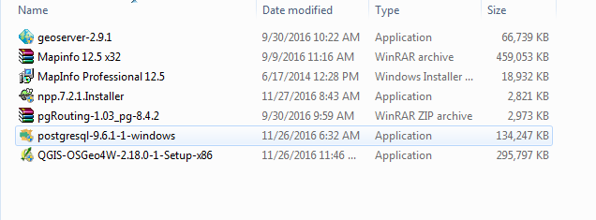Tất cả các phần mềm cần thiết cho việc vận hành hệ thống WebGIS được liệt kê dưới đây

**3.5.1 Cài đặt MapInfo**

Chạy file cài đặt MapInfo Professional 12.5

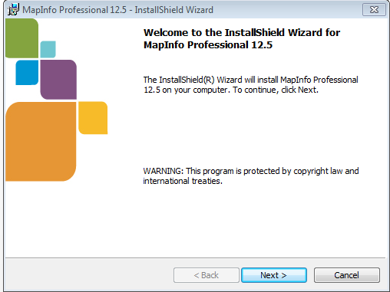

Chọn Next đến khi tiến trình cài đặt thành công.

**3.5.2 Cài đặt PostgreSQL**

Chạy file postgresql-9.6.1-1-windows.exe để tiến hành cài đặt PostgreSQL.

Chọn Next ở màn hình đầu tiên.

Chọn nơi cài đặt chương trình sau đó nhấn Next

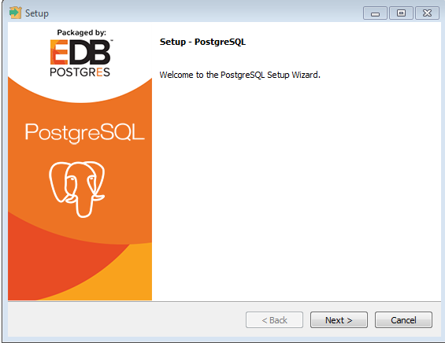

Chọn nơi lưu trữ dữ liệu cho PostgreSQL rồi nhấn Next.  
Nhập Password cho tài khoản postgres là *postgres* rồi nhấn Next.

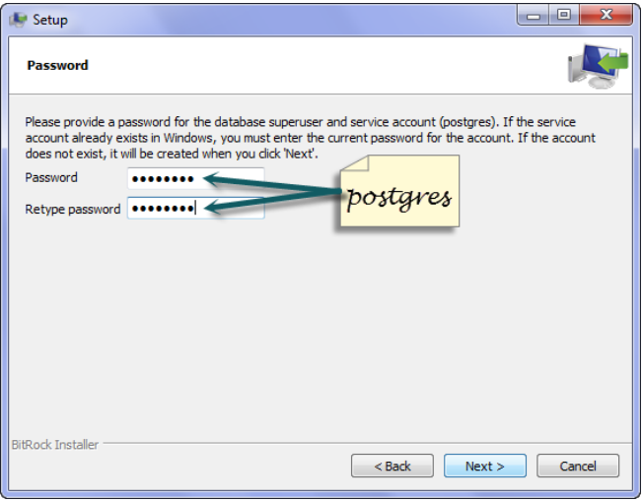

Để mặc định và nhấn Next ở các bước tiếp theo cho đến khi kết thúc quá trình cài đặt.

**3.5.3 Cài đặt PostGIS**

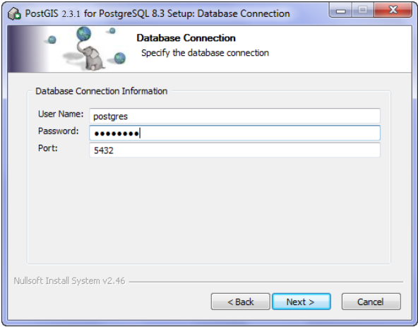Chạy file cài đặt postgis-pg83-setup-2.1.3-2.exe để tiến hành cài đặt PostGIS.  
Chọn I Agree ở màn hình đầu tiên.  
Để mặc định và nhấn Next ở hai màn hình tiếp theo.  
Nhập User Name/Password là *postgres/postgres* như đã nhập ở bước cài PostgreSQL sau đó nhấn Next.

Chọn Install ở màn hình tiếp theo để tiến hành cài đặt.  
Chọn Yes tại hộp thoại bật lên.

**Chuyển file AutoCAD sang dạng MapInfo TAB**

Mở Universal Translator của MapInfo.

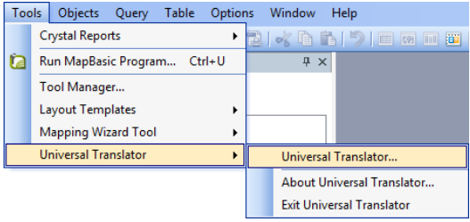

Chọn các tùy chọn cần thiết sau đó nhấn OK để tiến hành chuyển đổi.

**Import Shapefile vào PostgreSQL + PostGIS**

Mở chương trình *PostGIS Shapefile and DBF Loader* trong Start/All Programs/PostGIS 2.3 for PostgreSQL 9.6

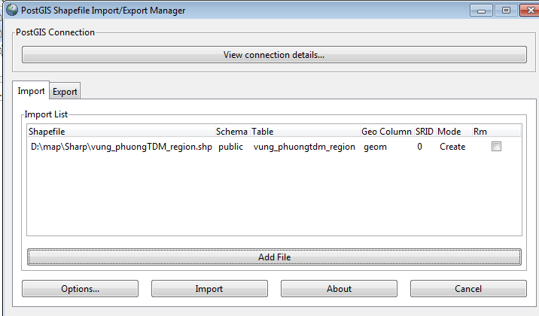

Nhấn Import để import Shapefile vào PostgreSQL + PostGIS

**Cài đặt tomcat + geoserver**

Chạy file cài đặt Apache tomcat 9.0.0

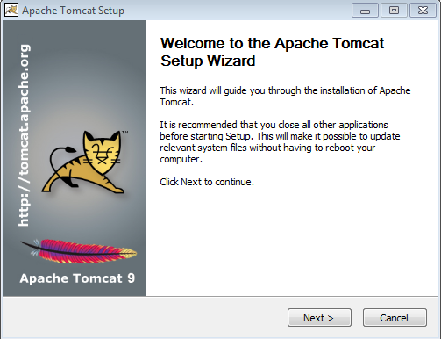

Chọn Next đến khi tiến trình cài đặt thành công.

Vào đường dẫn C:\Program Files\Apache Software Foundation\Tomcat 9.0\webapps\manager\WEB-INF\web.xml cấu hình lại đoạn sau đây.

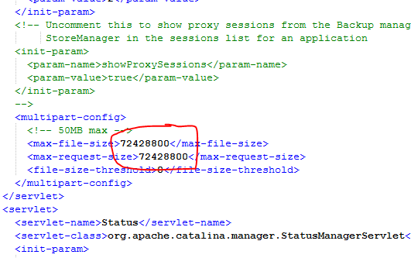

Chỉnh size lại thành 70MB, sau đó upload file geoserver.war lên host.

***3.5.4 Cài đặt cơ sở dữ liệu***

Khởi động chương trình pgAdmin 4 theo đường dẫn Start/All Programs/PostgreSQL 9.6.  
Nháy chuột phải vào PostgreSQL 8.3 (locallhost:5432) chọn Connect để thiết lập kết nối tới PostgreSQL.

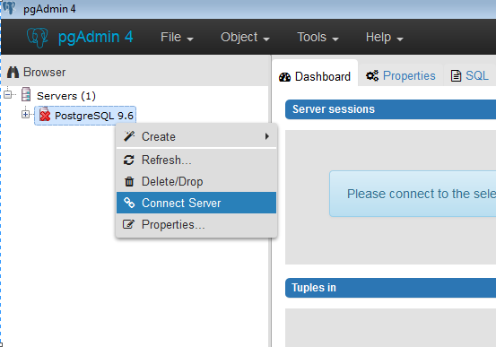  
Nhập mật khẩu là *postgres* và nhấn OK để tiến hành kết nối sử dụng tài khoản postgres.  
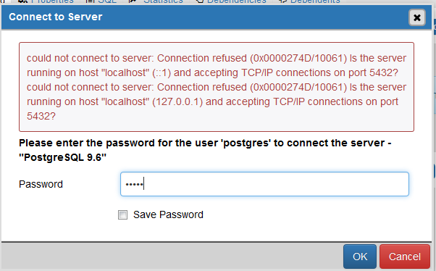  
Tạo mới một cơ sở dữ liệu bằng cách nháy chuột phải vào Databases ở phía bên trái rồi chọn New Database…  
Đặt tên cơ sở dữ liệu mới trong *postgis_23_sample*.

**3.5.5 Cấu hình bản đồ**

Để vào giao diện quản lý bằng web của GeoServer ta gõ vào thanh địa chỉ của trình duyệt web địa chỉ <http://localhost:8080/> để vào trình quản lý Tomcat.

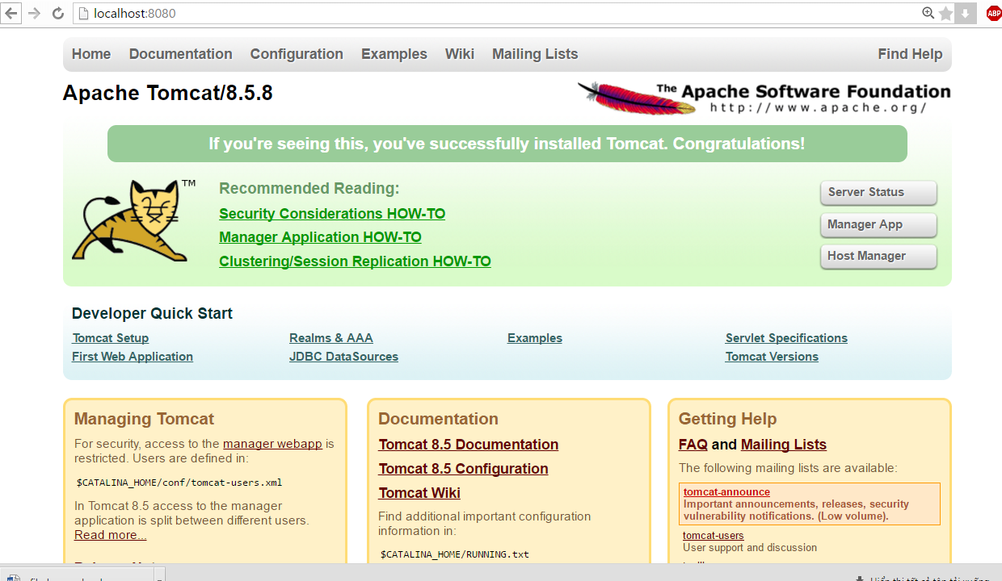

sau đó chọn vào Geoserver. <http://localhost:8080/>geoserver

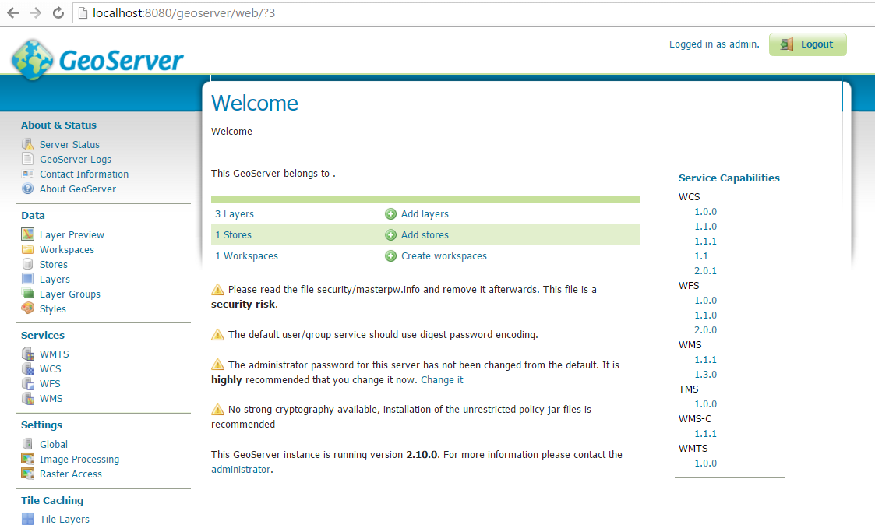

Đăng nhập với username/password mặc định lúc cài đặt là *admin/geoserver*.

* ***Tạo Workspace***

Chọn tab Workspaces để quản lý các workspace hoặc thêm mới workspace.  
Để thêm mới workspace chọn Add new workspace.

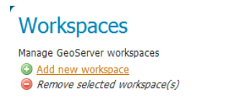  
Đặt tên workspace là *ditich* và Namespace URI là [*http://localhost/tdm*](http://localhost/tdm)

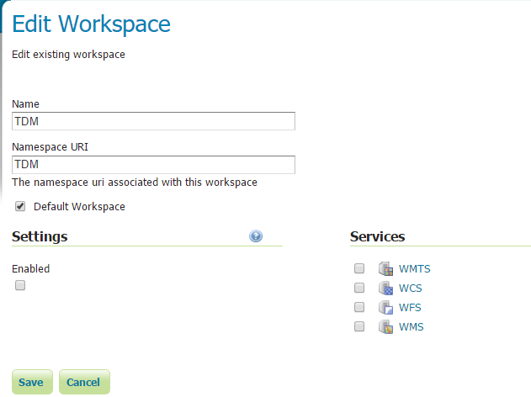

* ***Tạo Store***

Chọn Stores để quản lý các store hoặc thêm mới store.  
Để thêm mới một store chọn Add new store.

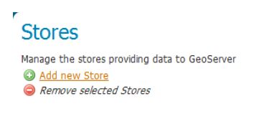

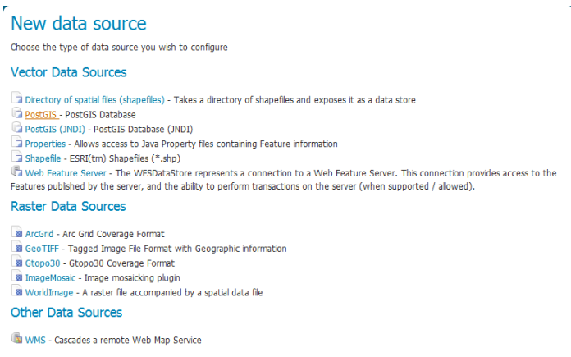Chọn kiểu nguồn dữ liệu là PostGIS.

Đặt tên cho store là *diem_ditich* cùng với một số tùy chọn như hình sau để tạo một store kết nối với cơ sở dữ liệu *ditich.*

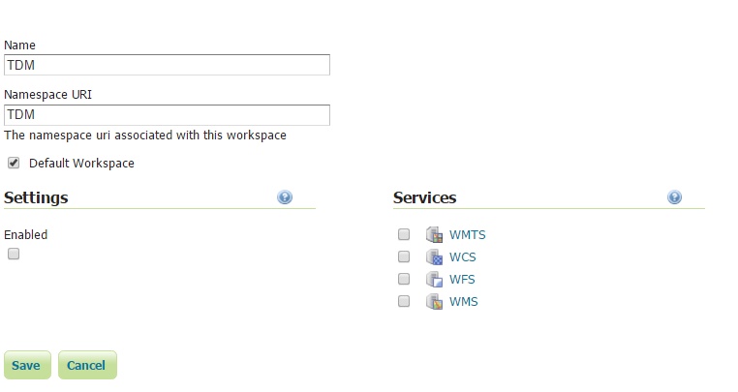

***3.5.6 Cấu hình các Layer***

Chọn Layers để quản lý các layer. Đây là các lớp bản đồ.  
Để thêm một layer mới chọn Add a new resource.

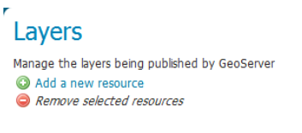

Danh sách các layer trong store *diem_ditich* được hiển thị.

Chọn Publish cho layer muốn hiển thị.

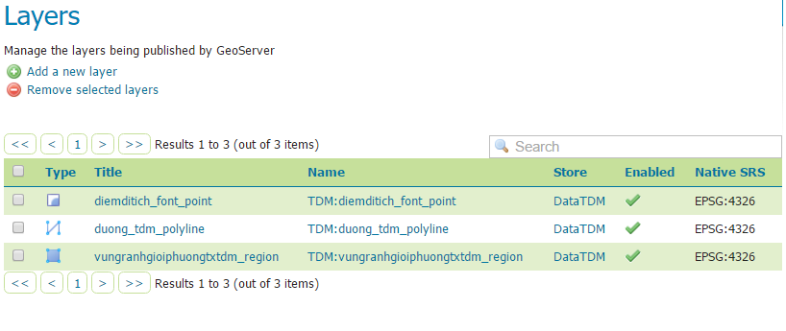

Nhập các thông tin trong thẻ Data.

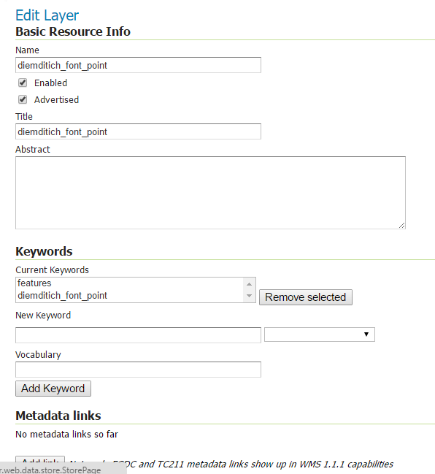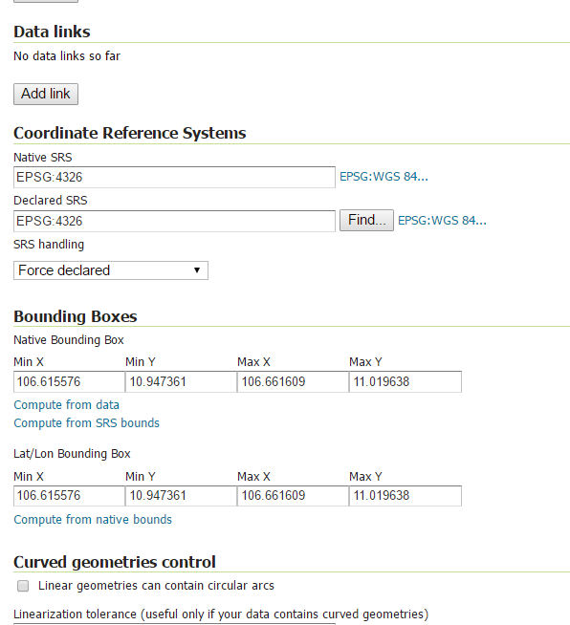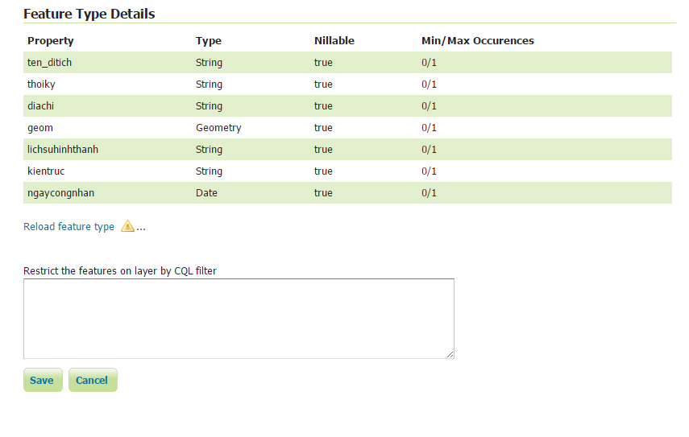

3.5.7 Giới thiệu về Openlayer

* OpenLayers là một bộ thư viện Javascript cho phép hiển thị bản đồ tại các ứng dụng web được sử dụng khá phổ biến ngày nay.
* Là bộ thư viện mã nguồn mở, miễn phí được phát triển bởi cộng đồng phần mềm mã nguồn mở
* Hỗ trợ nhiều loại dịch vụ (WMS, WFS, WCS...) và mapserver như ArcGIS, Geoserver, Mapserver
* Đọc dịch vụ từ các Bản đồ như Google Map, OpenStreetMap,...
* **Hướng dẫn sử dụng:**

B1: Vào trang <https://openlayers.org/>

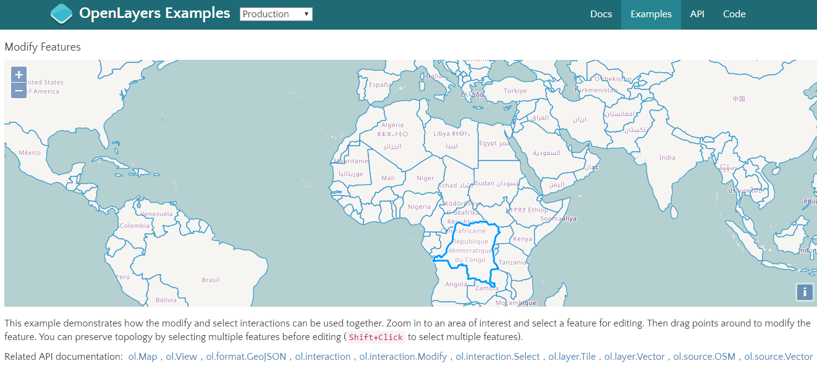B2: Click vào tab Examples. Chọn style cần sử dụng, phần dưới có code demo cho chúng ta xem.Ví dụ ta chọn Modify Feature

Bên dưới có code hướng dẫn chúng ta làm theo 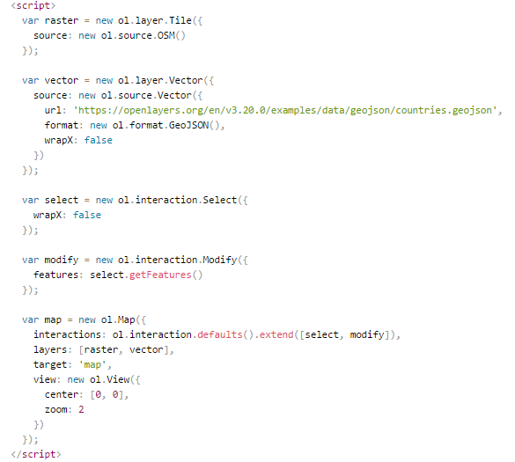

Tương tự chúng ta có rất nhiều style để cài đặt.

# CHƯƠNG 4

# KẾT LUẬN VÀ HƯỚNG PHÁT TRIỂN

# 1. Kết quả đạt được

Sau thời gian tìm hiểu các công nghệ, mô hình và tiến hành thiết kế ứng dụng, tôi đã xây dựng được bản đồ trực tuyến hỗ trợ tìm kiếm thông tin nhà trọ cho học sinh, sinh tại tỉnh Bình Dương với chức năng phù hợp với mục tiêu đề ra. Đề tài đã thực hiện được các nội dung sau:

* Về mặt lý thuyết: đề tài đã nghiên cứu công nghệ GIS: khái niệm, mô hình công nghệ, các thành phần và một số ứng dụng của GIS; WebGIS: Cách thức hoạt động, kiến trúc và các chiến lược phát triển WebGIS.
* Về mặt ứng dụng: Đề tài đã thực hiện thu thập cơ sở dữ liệu về thông tin nhà trọ cho học sinh, sinh viên tại tỉnh Bình Dương và lưu trữ dữ liệu vào Postgresql nhằm xây dựng và quản lý dữ liệu danh sách nhà trọ. Kết hợp với các công cụ hỗ trợ trong lĩnh vực GIS xây dựng lớp dữ liệu nền làm dữ liệu đầu vào cho phần mềm đã được thiết kế trong quá trình thực hiện đề tài với các chức năng chính như:
* Xây dựng các công cụ hỗ trợ tương tác trên bản đồ như phóng to, thu nhỏ, dịch chuyển bản đồ theo các hướng, bật tắt các lớp bản đồ.

## 2. Hạn chế

Nhìn chung với những gì đạt được, đề tài đã hoàn thành tốt những mục tiêu đã đề ra. Tuy nhiên đề tài vẫn tồn tại một số hạn chế sau:

* Chưa xây dựng được trang web cập nhật và xem thông tin trực tiếp từ bản đồ tích hợp với google map.
* Chưa tự động cập nhật và hiển thị các thông tin lên bản đồ khi người dùng cập nhật.

## 3. Hướng phát triển

Ngoài những chức năng mà đề tài đã thực hiện còn rất nhiều những chức năng mà học viên muốn tiếp tục nghiên cứu để đưa vào hệ thống sao cho hệ thống có thể áp dụng chạy thực tế và là một công cụ hữu ích cho người dùng. Những chức năng đề xuất đó là:

* Gửi thông tin phản hồi đến chủ nhà trọ và người tìm nhà (có thể là gởi tin nhắn SMS hoặc email).
* Báo cáo dự báo cho nhà quản lý về nhu cầu phòng trọ của người tìm phòng trọ trên bản đồ theo thời gian.
* Cung cấp thông tin tìm kiếm cho chủ trọ: Loại phòng, giá cả nào mà người tìm phòng trọ quan tâm nhiều nhất.